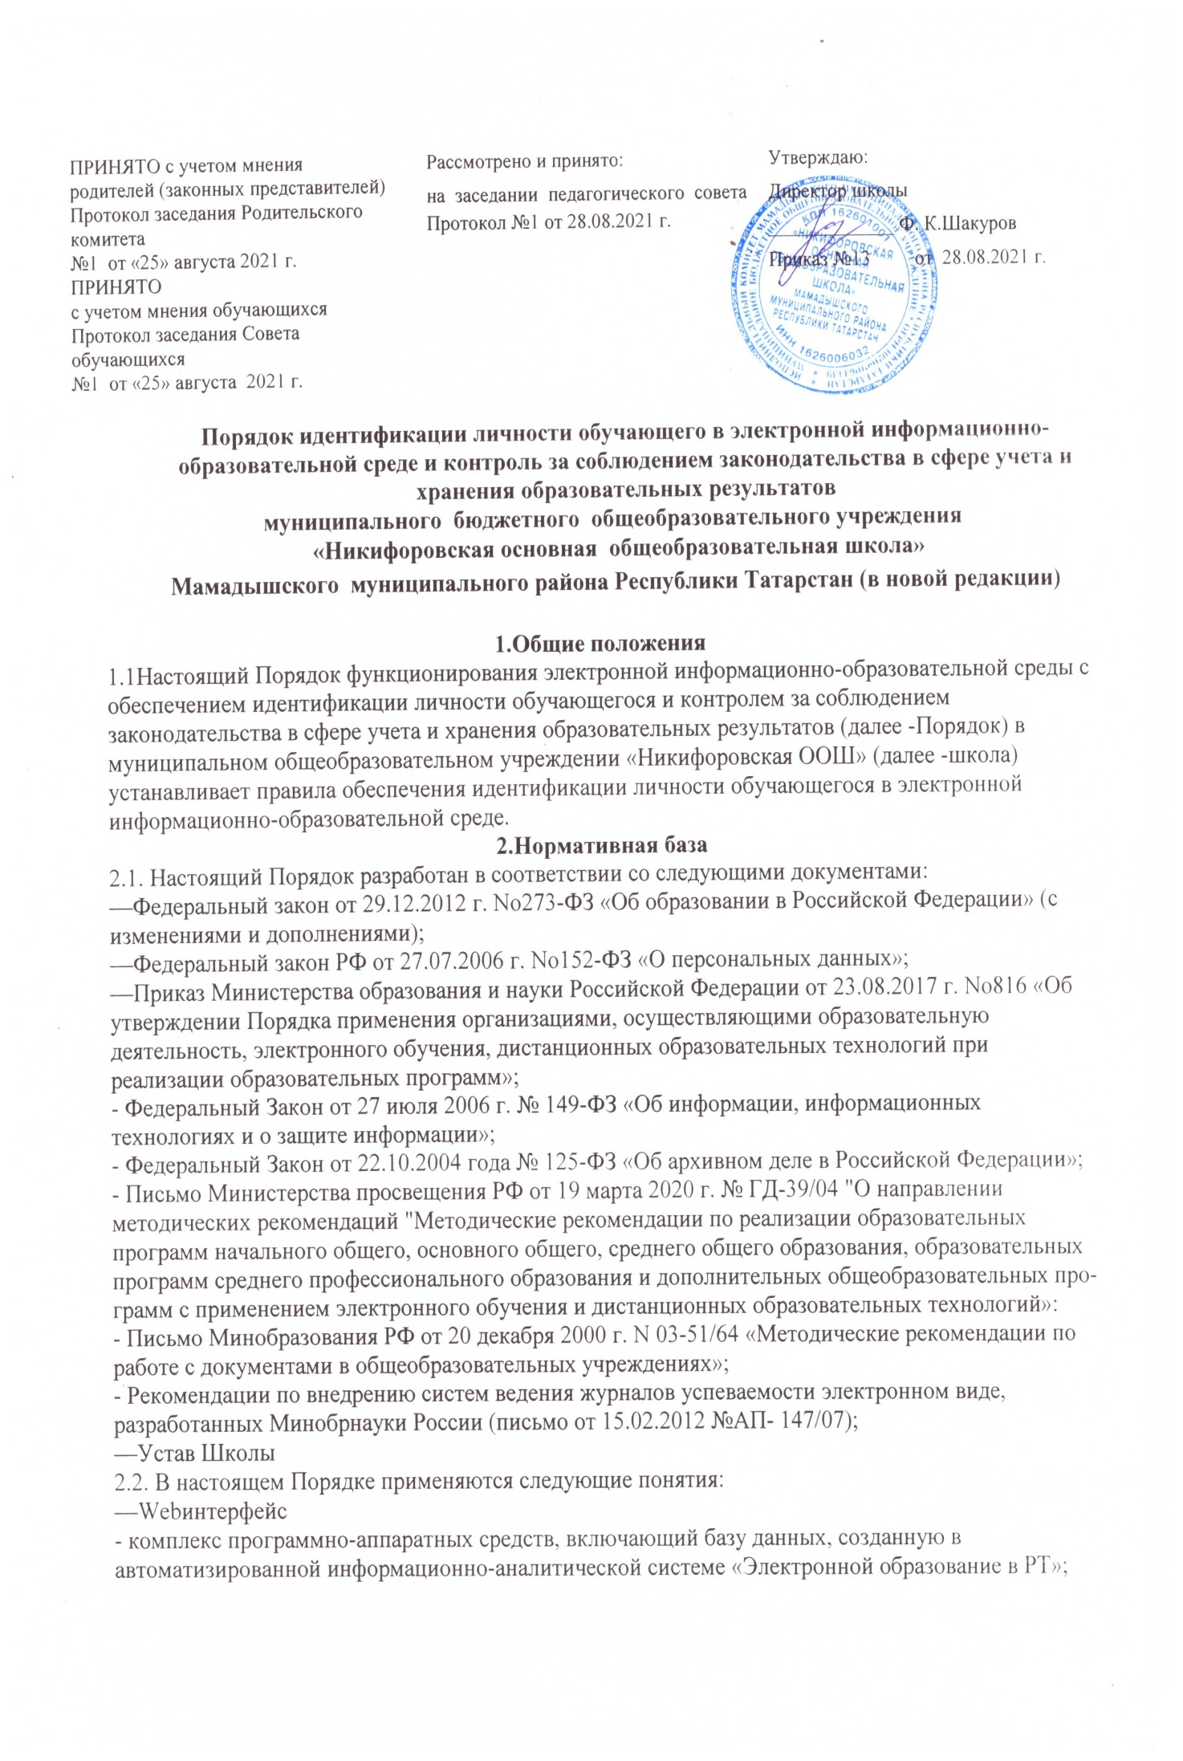—Интернет - дневник. Выгружается из Электронного журнала баз данных системы «Электронное образование в РТ», программным обеспечением которого формируется Электронный дневник обучающегося, доступ к которому имеет родитель (законный представитель) обучающегося.
3.Технология обеспечения идентификации личности обучающегося
3.1Форма предоставления доступа -web-интерфейс. Предоставление доступа к электронной информационно-образовательной среде осуществляется Ответственным Школы.
3.2. Работа обучающихся Школы в электронной информационно-образовательной среде осуществляется по авторизованному доступу с использованием личных учетных данных (логин и пароль).
3.3. Пароли выдаются обучающимся классным руководителем, который получает их из системы ЭО РТ на своей странице во вкладке «Мой класс». Учетные данные обучающихся формируются автоматически случайным образом сгенерированный цифровой идентификатор по следующему алгоритму: • Логин/Пароль - комбинация цифр
3.4. Основанием для получения обучающимся учетных данных для авторизованного доступа в электронной информационно-образовательной среде является приказ о зачислении в Школу. После подписания приказа о зачислении директором всем обучающимся Ответственным, согласно по графику, выдается логин и пароль.
3.6. Идентификация личности обучающихся применяется при организации учебной деятельности, текущего контроля успеваемости, промежуточной аттестации, государственной итоговой аттестации, оказания учебной помощи обучающимся и иных образовательных процедур.
3.7. В Школе используется система идентификации личности, обучающихся, получающих доступ к электронной информационно-образовательной среде, позволяющая программными и (или) иными средствами, осуществлять идентификацию личности обучающихся, а также обеспечивающая контроль в сфере учета и хранения образовательных результатов. Идентификация личности обучающихся осуществляется путем использования электронной идентификация личности.
3.8. Реализации образовательных программ может производиться с использованием электронного обучения и дистанционных образовательных технологий. Идентификация личности обучающихся может применяться посредством использования цифровых образовательных ресурсов, размещенных на образовательных сайтах при согласии обучающегося на обработку его персональных данных.
3.9. Электронная идентификация личности обучающегося осуществляется посредством авторизации на портале. Для идентификации обучающийся вводит свой логин и пароль, полученный при авторизации на учебной платформе.
3.10.В случае утраты регистрационных данных обучающийся может обратиться к ответственному для получения утерянного логина/пароля.
4. Процедура и порядок осуществление учета результатов освоения обучающимися образовательных программ на бумажном носителе и/или в электронно-цифровой форме.
4.1 Порядок регламентирует деятельность по ведению учета и осуществление хранения результатов образовательного процесса и внутренний документооборот на бумажном носителе и/или в электронно-цифровой форме при реализации образовательных программ или их частей с применением электронного обучения, дистанционных образовательных технологий.
4.2. Порядок принимается на неопределенный срок и изменяется по мере изменения законодательства в порядке, предусмотренным Уставом школы.
4.3. Оценивание обучающихся по предметам учебного плана является обязательным для оценки результатов освоения программы обучающимися 2-9 классов. В первом классе бальная оценка освоения обучающимися учебной программы не применяется.
4.4. В соответствии с пунктом 3, подпунктом 4, статьи 44 Федерального закона "Об образовании в Российской Федерации" от 29.12.2012 №273-ФЗ, Шшкола обязана обеспечить родителям (законным представителям) учащихся возможность ознакомления с ходом и содержанием образовательного процесса, а также с результатами освоения ребенком образовательных программ учащимся.
4.5. Школа осуществляет индивидуальный учет результатов освоения обучающимся основных образовательных программ соответствующего уровня общего образования на бумажных и/или электронно-цифровом формате.
4.6. Все педагоги школы обязаны вести учет освоения обучающимися образовательных программ в классных электронных журналах.
4.7. Педагоги школы несут дисциплинарную ответственность за невыполнение требований настоящего локального акта по учету и фиксированию успеваемости обучающихся.
4.8. Хранение в архивах данных об учете результатов освоения обучающимся основных образовательных программ осуществляется на бумажных и электронных носителях в порядке, утвержденном федеральным органом исполнительной власти, осуществляющим функции по выработке государственной политике и нормативно- правовому регулированию в сфере образования.
4.9. Лицо, ответственное за хранение данных об учете результатов освоения обучающимися образовательных программ, назначается Приказом директора Школы.
4.10. Индивидуальный учет результатов освоения учащимся Основных образовательных программ и хранение в архивах информации об этих результатах осуществляется на бумажных и/или электронно-цифровой утвержденном соответствующими нормативными актами.
4.11. Учет результатов освоения обучающимся основной образовательной Программы осуществляется на бумажных и/или электронно-цифровой форме, утвержденных приказом директора Школы.
4.12. К обязательным бумажным носителям учета результатов освоения обучающимися основной образовательной программы относятся классные журналы, дневники обучающихся, портфолио обучающихся, личные дела обучающихся, книги учета (по аттестатам), аттестаты об окончании основного общего образования.
4.13. В классных журналах отражается балльное текущее, промежуточное и Итоговое (годовое) оценивание результатов освоения обучающимися Основной образовательной программы.
4.14. Внесение исправлений в итоговые результаты по предметам в журнале выдачи аттестатов оформляется в виде записи с указанием соответствующей оценки цифрой и прописью, подписи исправившего результат педагога, печати, предназначенной для документов школы.
4.15. В личном деле выставляются итоговые результаты обучающегося по предметам учебного плана соответствующей основной образовательной программы. Итоговые результаты обучающегося по каждому году обучения заверяются одной печатью предназначенной для документов и подписью классного руководителя.
4.16. Личное дело при переводе обучающегося в другое образовательное учреждение отдается его родителю (законному представителю) согласно заявлению на имя директора школы
4.17. Результаты итогового оценивания обучающегося по предметам учебного плана по окончанию основной образовательной программы основного общего образования в 9 классе заносятся в книгу выдачи аттестатов за курс основного общего образования и выставляются в аттестат о соответствующем образовании.
4.18. К обязательной электронно-цифровой форме индивидуального учета результатов освоения обучающимся основной образовательной программы относится электронный журнал и электронный дневник.
4.18.1. Одной из задач электронного журнала и электронного дневника является информирование родителей (законных представителей) и обучающихся через INTERNET об успеваемости, посещаемости обучающихся, их домашних заданиях и прохождении программ по различным предметам, согласно регламента.
4.18.2. Электронный журнал и электронный дневник заполняются педагогом в день проведения урока. Оценки (отметки) за контрольную работу выставляются педагогами в соответствии с разработанными требованиями.
4.18.3. В случае болезни педагога, замещающий педагог, заполняет электронный журнал и электронный дневник в установленном порядке (подпись и другие сведения делаются в журнале замещения уроков).
4.18.4.При делении по предмету класса на подгруппы, записи ведутся индивидуально каждым педагогом, ведущим данную группу.
4.18.5. Педагоги Школы выставляют в электронный журнал итоговые оценки (отметки) в рамках промежуточной и итоговой аттестации обучающихся своевременно в течение последней недели каждого учебного периода до начала каникулярного периода.
4.18.6. С результатами освоения обучающимися Школы образовательных программ родители (законные представители) могут познакомиться ежедневно на школьном сайте в разделе «Электронный дневник». Классный руководитель в начале учебного года обязан передать родителям (законным представителям) реквизиты доступа в данный раздел.
4.18.7. Системный администратор несет ответственность за техническое функционирование электронного журнала и электронного дневника, а также производит резервное копирование данных и их восстановление в актуальном состоянии.
5. Хранение в архивах информации о результатах освоения обучающимися образовательных программ на бумажных и/или электронно-цифровой форме.
5.1. В архивах хранится информация о результатах освоения обучающимися образовательных программ на обязательных бумажных носителях и/или электронно- цифровой форме.
5.2. Информация о результатах освоения обучающимися Образовательных программ хранится на обязательных бумажных носителях: •сводные ведомости классных журналов – 25 лет;
•книги для учёта и записи выданных аттестатов – 50 лет.
5.3. В конце каждого учебного года электронные журналы проходят процедуру архивации и хранятся в течение 5 лет. Изъятые из электронных журналов успеваемости учащихся сводные ведомости успеваемости на электронных носителях хранятся в течение 25 лет. Архивное хранение учетных данных в электронном виде предусматривает контроль за их целостностью и достоверностью на протяжении всего срока.

